NAŠE UČENICE, DRŽAVNE PRVAKINJE U KROSU

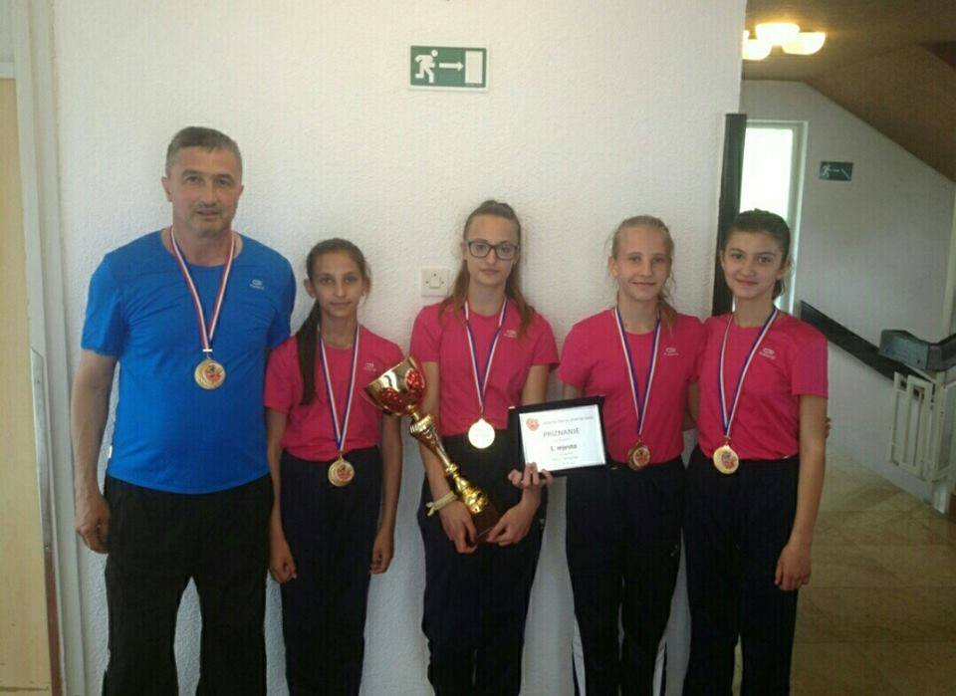

Naše učenice 5. i 6. razreda: Marija Idžanović, 5.b, Patricija Gotovac, 5.a, Carmen Drnasin, 6.c i Laura Rajčić, 6.c, nastupile su na Državnom prvenstvu ŠŠD u krosu, održanom u Poreču 8. i 9. svibnja 2017. te tako još jednom predstavile sebe i našu školu u najboljem svjetlu plasiravši se kao ekipa na 1. mjesto.
Njihov svakodnevni rad i trud na atletskoj stazi se isplatio!
Čestitamo našim državnim prvakinjama u krosu!

